Пошаговая инструкция пользования «Личным кабинетом абонента»
ГУП РК «Крымэнерго».

«Личный кабинет абонента» ГУП РК «Крымэнерго» (далее – ЛКА) разработан и предназначен для управления лицевым счетом клиента онлайн. Он обеспечивает возможность вносить показания счетчика и видеть текущие изменения с учетом новых показаний, контролировать задолженность и свое потребление электрической энергии, а также самостоятельно оплачивать потребленную электроэнергию и отслеживать поступление денежных средств на счет энергопоставщика.
«Личный кабинет абонента» ГУП РК «Крымэнерго» располагается в сети интернет по адресу: https://lk.crimea-energy.ru.

Оглавление

Регистрация 1
Авторизация 2
Управление лицевыми счетами 4
Внесение показаний 9
Объединение учетных записей 10
Обратная связь 11
Восстановление доступа 12
Выход из ЛКА 13

Регистрация
Для работы с ЛКА абонент должен пройти процедуру первичной регистрации. Для осуществления регистрации необходимо на странице «Авторизация» перейти по ссылке «Регистрация».
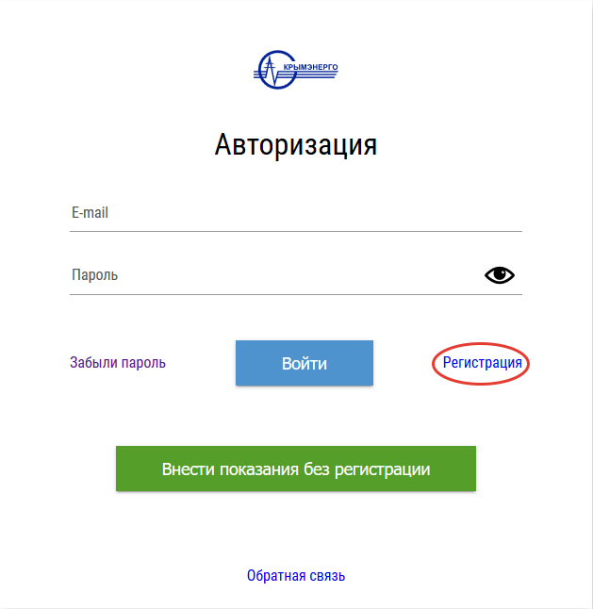
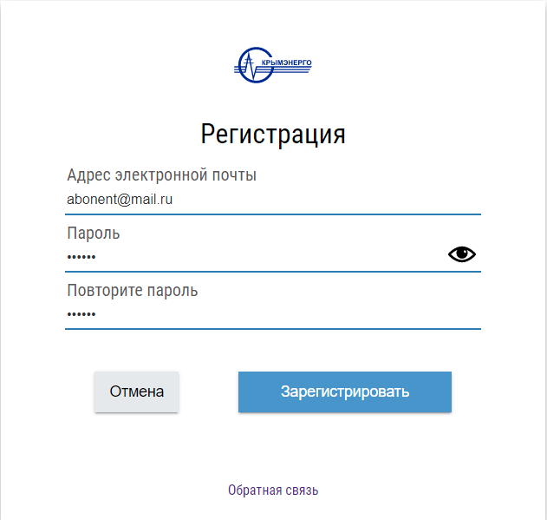

Форма регистрации состоит из полей «Адрес электронной почты», «Пароль», «Повторите пароль».
При завершении заполнения всех полей нужно нажать на кнопку «Зарегистрировать», после чего появится сообщение: «Создана учетная запись в сервисе «Личный кабинет абонента» ГУП РК «Крымэнерго». На указанный адрес электронной почты будет направлено письмо для подтверждения почтового ящика.

Авторизация
Вход в ЛКА осуществляется на странице «Авторизация». Для авторизации абоненту необходимо ввести указанный при регистрации почтовый адрес и пароль, после чего нажать на кнопку «Войти».
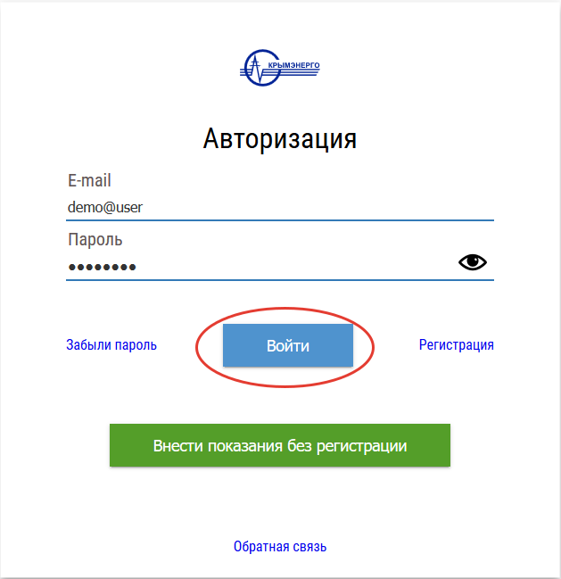

После успешной авторизации абоненту предоставляется возможность работать в ЛКА со своим(и) лицевым(и) счетом(ами) в части:
- управления своими лицевыми счетами;
- оплаты потребленной электроэнергии;
- просмотра осуществленных ранее платежей;
- внесения текущих показаний приборов учета;
- изменения пароля учетной записи в профиле абонента и объединения нескольких профилей в единый профиль.
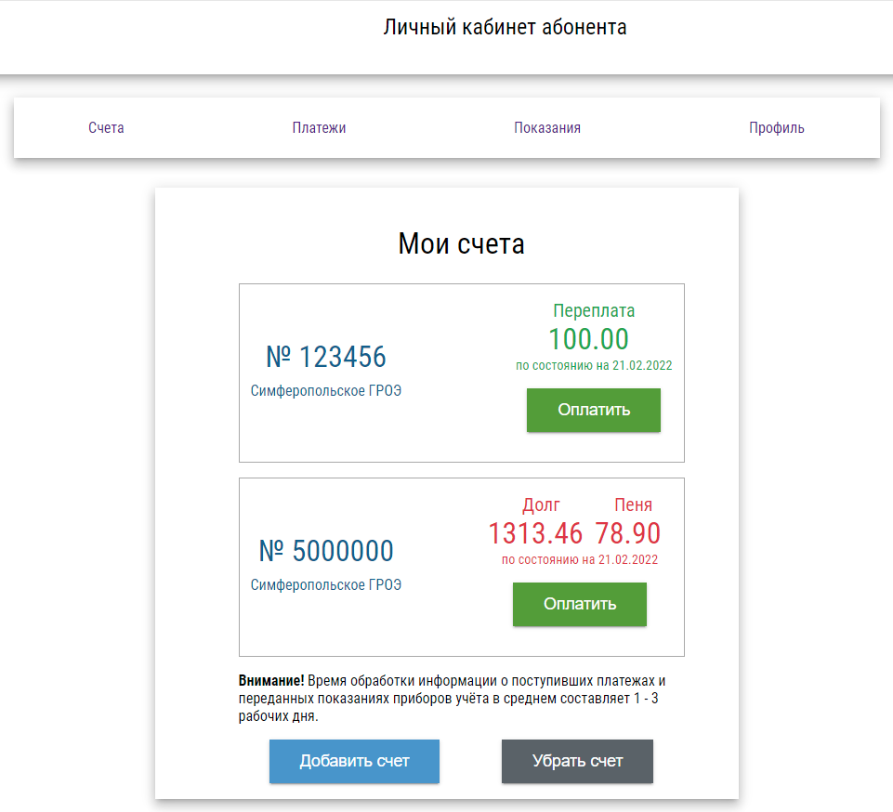

Управление лицевыми счетами
Для управления (добавления или удаления) лицевым счетом в личном кабинете абонента необходимо использовать соответствующие кнопки управления.
Добавление лицевого счета
Для добавления лицевого счета к учетной записи необходимо заполнить поля «Регион», «Номер лицевого счета» и «Сумма последнего платежа».
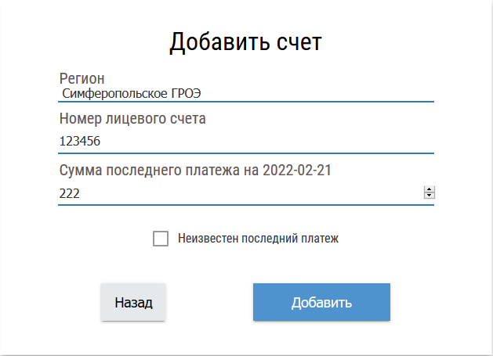
Если не известна сумма последнего платежа, можно указать первые 3 буквы фамилии владельца лицевого счета.
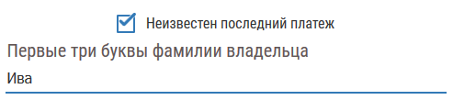
После заполнения всех полей нужно нажать на кнопку «Добавить». Если указанные данные корректны, появится сообщение: «Счет успешно привязан к Вашей учетной записи».
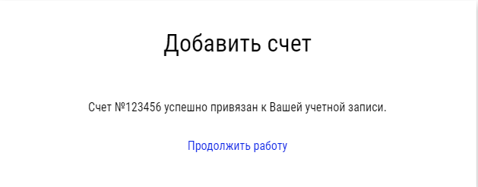
Если параметры «Сумма последнего платежа» или «Первые три буквы фамилии владельца» указаны некорректно, появится сообщение: «Создана заявка на добавление счета к учетной записи».
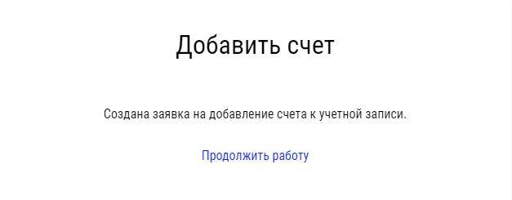
Редактирование заявок на присоединение
Функция «Редактирование заявки» предоставляет возможность редактирования созданной ранее заявки на присоединение лицевого счета в случае, если была допущена ошибка при ее создании.
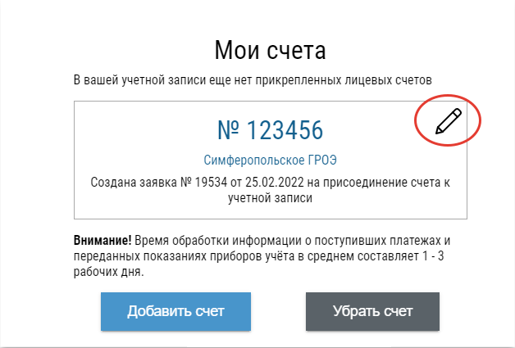
Для редактирования заявки необходимо указать корректные данные в форме «Редактирование заявки» и нажать на кнопку «Отправить».
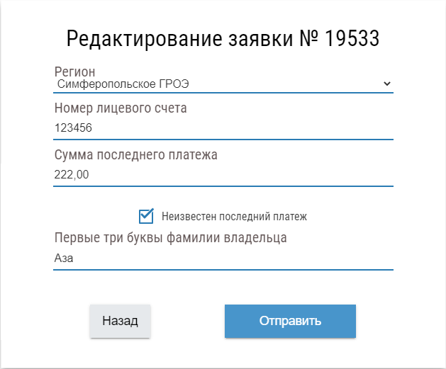
Если указанные данные корректны, появится сообщение: «Лицевой счет успешно привязан к учетной записи».
Удаление лицевого счета из ЛКА
Для того чтобы убрать счет из ЛКА, достаточно выбрать номер лицевого счета и нажать на кнопку «Убрать». В результате появится сообщение: «Счет удален из списка Ваших счетов».
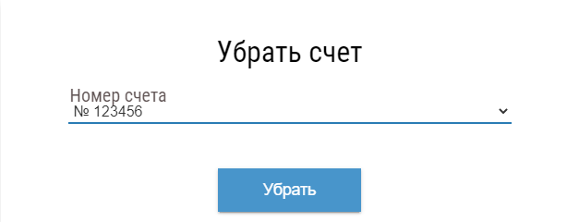
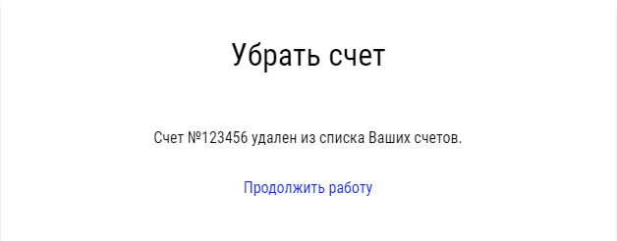

Платежи
Для просмотра осуществленных ранее платежей за потребленную электрическую энергию необходимо войти во вкладку «Платежи».
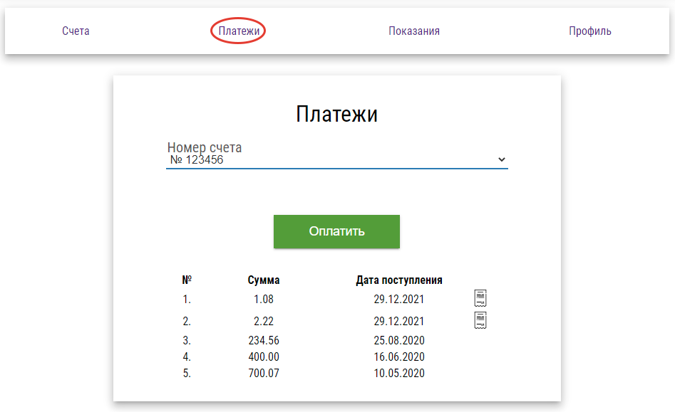
Для осуществления процедуры оплаты за потребленную электроэнергию на странице «Мои счета» или «Платежи» необходимо нажать на кнопку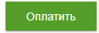.
В открывшемся окне «Оплата по лицевому счету № хххххх» абонент может оплатить рассчитанную биллинговой системой сумму задолженности с учетом возможной пени. Также предусмотрена возможность корректировки указанной суммы платежа.
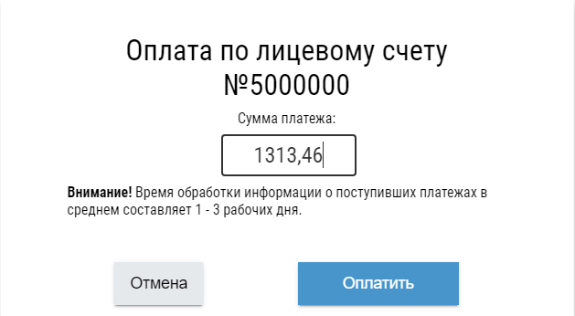

После указания суммы платежа и нажатия на кнопку «Оплатить» система перенаправит абонента на страницу оплаты.

Совершить оплату можно при помощи платежной карты «Мир» с активированной услугой «MirAccept», «Visa» или «Mastercard». Для осуществления оплаты нужно указать номер банковской карты, срок действия банковской карты, защитный код (CVV2) и владельца карты.
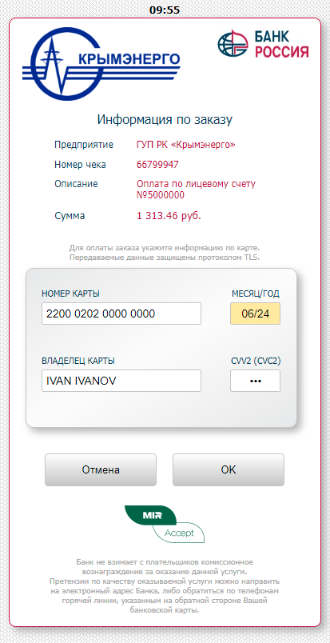
Если на карте не указан владелец карты, то поле «Владелец карты» можно не заполнять.
После успешной оплаты появится сообщение: «Оплата прошла успешно».
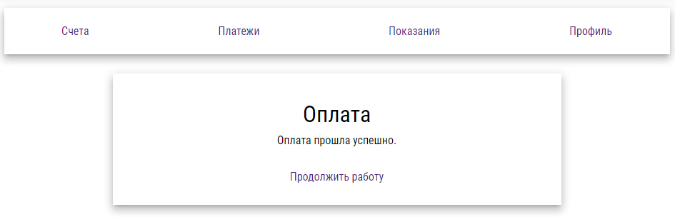

Внесение показаний
На вкладке «Показания» абоненту предоставлена возможность внесения текущих показаний приборов учета в разрезе лицевых счетов. Для этого необходимо нажать на кнопку 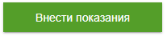.
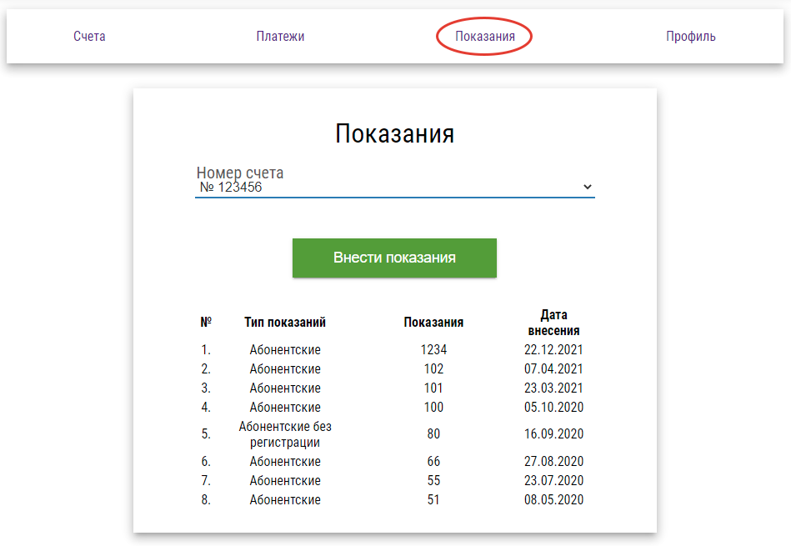
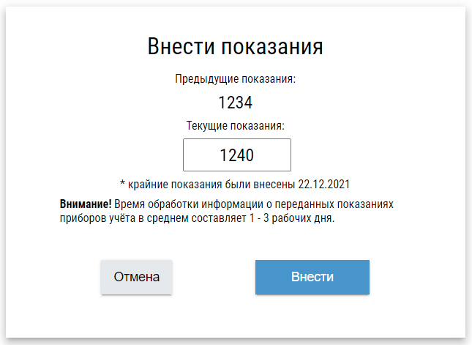
На странице «Авторизация» предоставляется также возможность внесения показаний приборов учета без регистрации. .
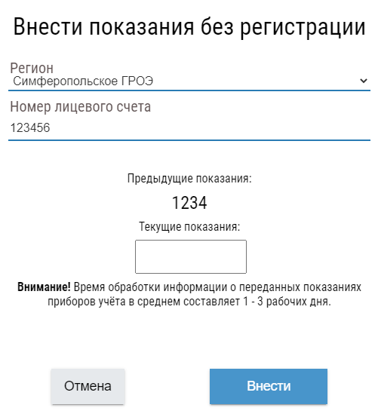

Объединение учетных записей
В случае если существует несколько учетных записей в ЛКА, к которым прикреплены разные лицевые счета, можно воспользоваться функцией «Объединить профили» для отображения всех лицевых счетов в одной учетной записи. Для этого нужно перейти в раздел «Профиль» и нажать на кнопку 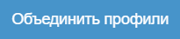.
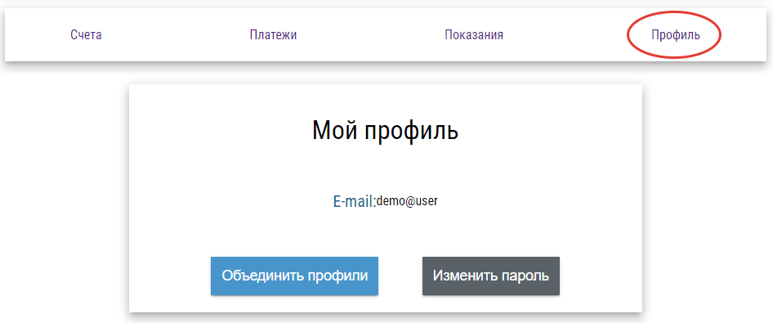

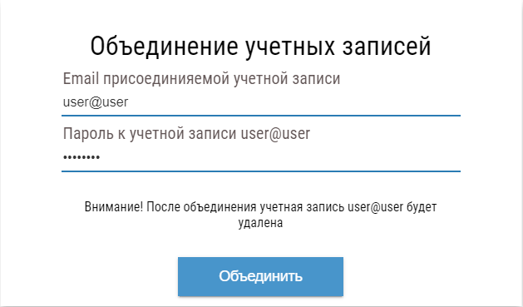
В форме «Объединение учетных записей» нужно указать почтовый ящик и пароль от учетной записи, которую необходимо присоединить. После успешного объединения появится сообщение: «Учетные записи объединены».

Обратная связь
ГУП РК «Крымэнерго» принимает отзывы и предложения клиентов по функционалу «Личного кабинета абонента». Перейдя по ссылке «Обратная связь»,
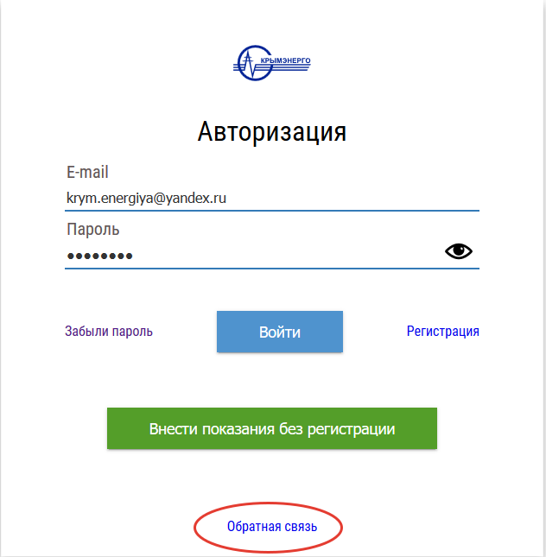
абонент может заполнить форму и отправить отзывы или предложения в ГУП РК «Крымэнерго» по интересующему его вопросу.
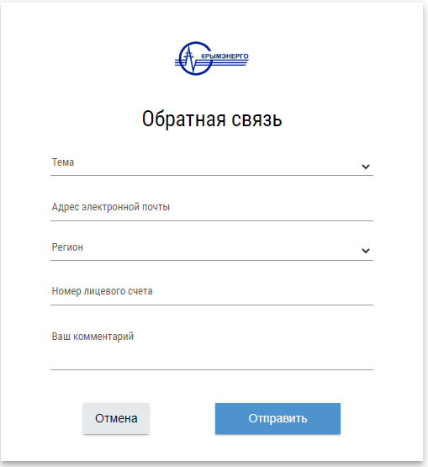

Восстановление доступа
В случае утери пароля от личного кабинета абоненту предоставлена возможность восстановления пароля. Для этого необходимо перейти по ссылке «Забыли пароль» на странице «Авторизация».
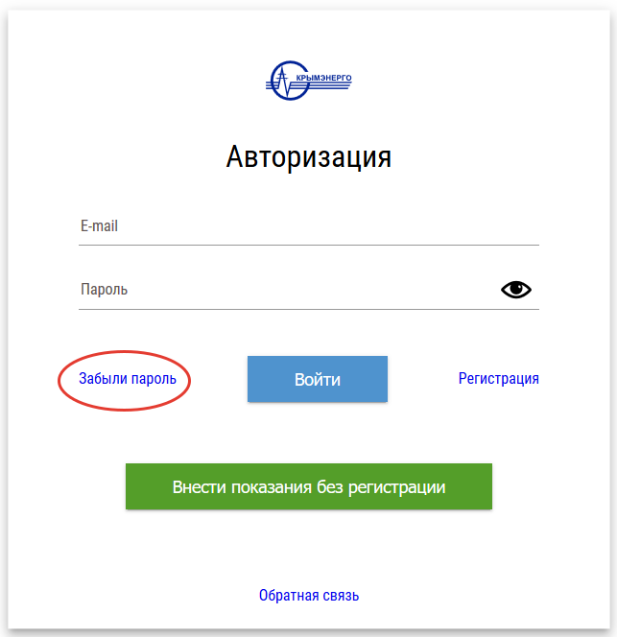
Ввести адрес электронной почты, указанный при регистрации, и нажать на кнопку «Восстановить».
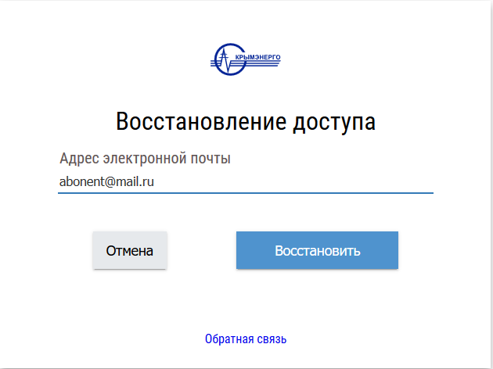
На указанный в форме адрес электронной почты придет следующее сообщение: «Для восстановления доступа в сервисе «Личный кабинет абонента ГУП РК «Крымэнерго» перейдите по нижеуказанной ссылке». После нажатия на ссылку осуществится перенаправление на страницу «Изменение пароля».
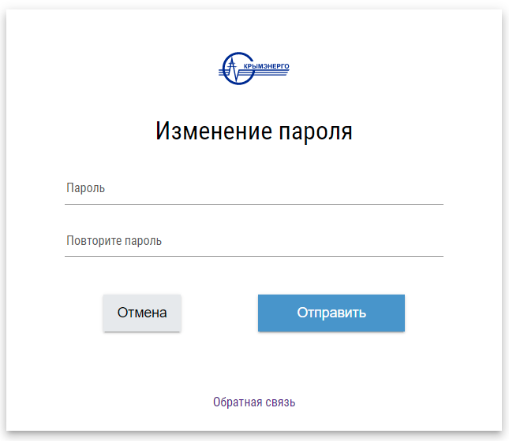
После нажатия на кнопку «Отправить» появится сообщение: «Пароль успешно изменен».

Выход из ЛКА
Для корректного выхода из «Личного кабинета абонента» во избежание утери доступа к нему рекомендуется использование соответствующего значка выхода.

Внимание!
Время обработки информации о поступивших платежах и переданных показаниях приборов учета в «Личном кабинете абонента» составляет 1-3 рабочих дня.

